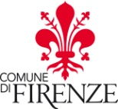

**Firenze Insolita? Meglio con la Guida! 2**

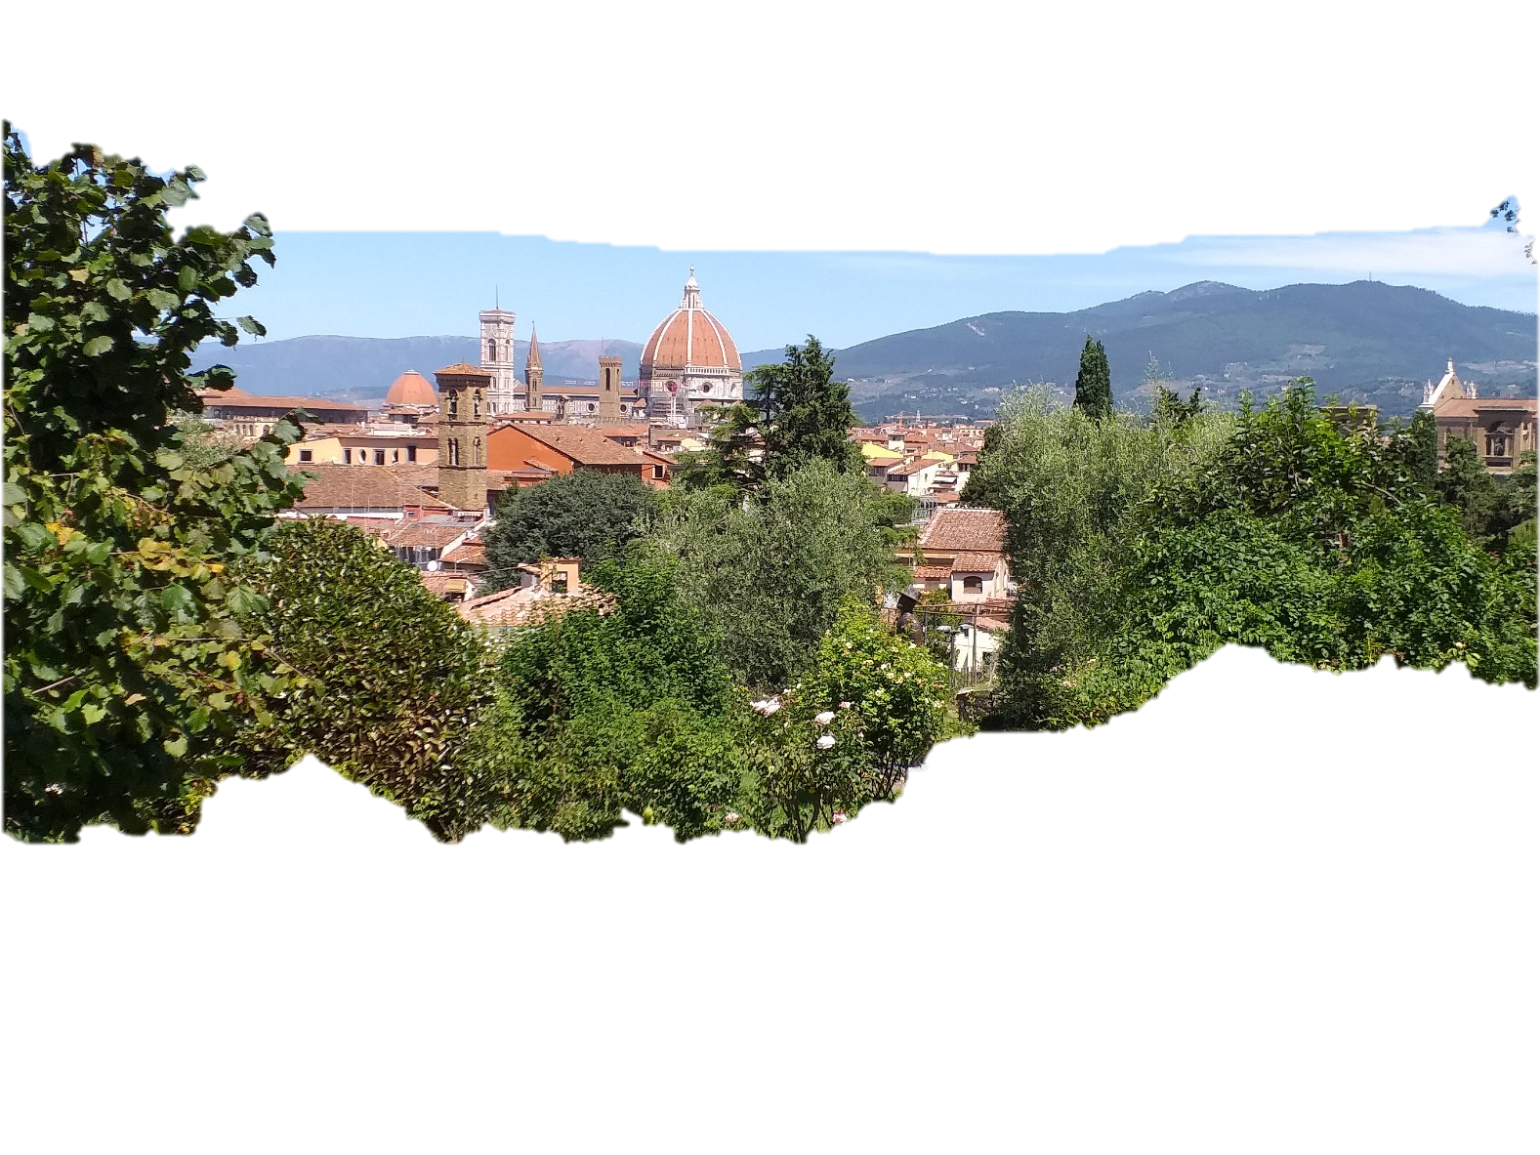

**PROGRAMMA DELLE VISITE DI NOVEMBRE 2021**

**Aggiungi un posto a tavola**

*Domenica 21 novembre ore 10,00 - Domenica 28 novembre ore 14,30*

La nostra visita guidata ci porterà alla scoperta delle tradizioni culinarie Fiorentine, pietanze, ricette e ingredienti che dopo secoli e secoli ancora oggi allietano i nostri palati.

Ma voi lo sapete perché a Firenze si mangiano tonnellate di gelato? O perché si beve il Vinsanto? E l’abomaso l’avete mai mangiato? E poi, ovviamente a un buon vino non si rinuncia mai, ma solo seguendo le indicazioni del Granduca. Partiremo dalla piazza di Santa Maria Novella dove i frati, tra le altre mille cose che facevano, preparavano delle specialità che ancora oggi apprezziamo; raggiungeremo poi il quartiere di San Lorenzo, vero e proprio quartier generale dei Medici e scopriremo cosa amava mangiare Lorenzo il Magnifico e come i Medici sono riusciti a influenzare il nostro gusto fino ad oggi. E gli operai della Cupola cosa mangiavano? E il peposo, la carabaccia, il berlingozzo, l’alkermes lo sai cosa sono? Lo scoprirai passeggiando per la nostra bellissima città.

*Francesca Meoni: cell. 392 7619600 -* [*francescameoni@hotmail.com*](mailto:francescameoni@hotmail.com)

**E le stelle stiamo a guardare. Firenze, museo di Scienze...a cielo aperto...!**

*Domenica 14 novembre ore 10,00 - Sabato 20 novembre ore 10,00*

L'umanità ha sempre desiderato conoscere i misteri dell'Universo. Lasciate che vi guidi attraverso piazze e palazzi, indicandovi le testimonianze tangibili che questo connubio tra Arte e Scienza ha lasciato sui monumenti principali della città; la sfera armillare e il quadrante astronomico di Egnazio Danti sulla facciata di Santa Maria Novella, meridiane di epoche assai differenti come quella di Piazza dei Giudici e del Ponte Vecchio, l'orologio di Palazzo Vecchio e la banderuola con la rosa dei venti della Tribuna degli Uffizi. Attraverseremo i quartieri principali di Firenze e rimarremo a bocca aperta nel renderci conto di come queste strutture curiose, che sono sempre state sotto i nostri occhi e che ci siamo sempre domandati a cosa servissero, fossero in realtà straordinarie strumentazioni per la lettura dell'Universo e la misurazione del tempo in un'epoca precedente le rivoluzioni industriale e tecnologica.

*Isabella Tronconi: cell. 340 8243006 -* [*info@expertflorenceguide.com*](mailto:info@expertflorenceguide.com)

**Firenze e l'Acqua: potenza vitale e forza devastatrice di una città**

*Giovedì 18 novembre ore 14,30 – Sabato 27 novembre ore 14,30*

L'acqua ha avuto una importanza fondamentale per la città nel corso dei secoli. Da via delle Terme, prendendo spunto dalla toponomastica, per parlare dell'acqua al tempo dell'antica Florentia Romana e la sua funzione sociale: con le sue svariate terme, l'acquedotto, le fulloniche e il pozzo. In piazza San Giovanni: l'acqua e il suo ruolo religioso. In Piazza Signoria il suo ruolo Politico. E per finire, alla Biblioteca Nazionale Centrale, per scoprire l'uso dell'acqua nell'economia della città e nella quotidianità. Concluderemo, poi, col parlare delle varie alluvioni.

*Francesca Giannelli: cell. 349 0941275 -* [*francescagiannelli23@gmail.com*](mailto:francescagiannelli23@gmail.com)

**Il genio fiorentino del Rinascimento: Filippo Brunelleschi**

*Sabato 13 novembre ore 14,30 – Domenica 21 novembre ore 10,00*

Con questa visita comprenderemo perché ser “Pippo” Brunelleschi viene considerato padre del Rinascimento. L'architetto fiorentino che è riuscito a cambiare radicalmente il modo di vedere l'arte attraverso l’invenzione della prospettiva matematica, la quale, sebbene trovi la sua più evidente espressione nella tavola piana di un quadro, è principio guida anche nella ricerca delle soluzioni pratiche ed estetiche dell’architettura da lui realizzate.

Da piazza Santissima Annunziata, dove cominceremo con l'Ospedale degli Innocenti (che si sviluppa secondo il principio cardine della ripetizione modulare degli elementi), verso il Duomo per conoscere l'avventura costruttiva della Cupola, per poi dirigersi verso San Lorenzo e dopo a Santo Spirito, l'ultima opera attraverso la quale l'architetto fiorentino raggiunge il culmine mistico della sua ricerca, pur tuttavia senza essere compreso dal suo tempo. Per concludere, sempre dentro la basilica di Santo Spirito, sarà possibile, per chi lo vorrà, visitare e conoscere la storia del crocifisso ligneo capolavoro di Michelangelo riconoscendo in Brunelleschi modello di riferimento assoluto.

*Mario Gesù Fantacci: cell. 329 1693659 -* [*mariogesu@gmail.com*](mailto:mariogesu@gmail.com)

**Il giardino di Villa Gamberaia: un paradiso alle porte di Firenze**

*Domenica 14 Novembre ore 10,00 – Venerdì 26 novembre ore 14,30*

“Ci si allontana con l’impressione di aver trascorso più tempo e d’aver scoperto più orizzonti di quel che in realtà sia stato…”. Con queste parole il grande architetto inglese Cecil Pinsent ne “Il giardino fiorito” nel 1931 descriveva la sua esperienza di visita al giardino di Villa Gamberaia sulle colline di Settignano.

Attraverso gli studi, i rilievi e le descrizioni lasciate dai vari personaggi soprattutto stranieri, che pullulavano nelle colline di Firenze fra il XIX e l’inizio del XX secolo, nasce il mito di Villa Gamberaia, un modello che si cercò di replicare sia in Francia che negli Stati Uniti. La visita si propone di far conoscere questo ambiente pieno di fascino, sconosciuto ai più, lontano dai rumori della città, ma ancora capace di “…Ispirare sogni, dolci sogni” (Bernard Berenson). La visita partirà dalla storia di questo luogo, per poi capire i vari cambiamenti apportati dai diversi, spesso eccentrici proprietari, fino ad arrivare alla attuale proprietà ed all’uso che viene fatto oggi del giardino e della Villa; attraverso la scoperta delle specie botaniche presenti, definiremo anche il significato di quello spazio definito “giardino” nei secoli e nella contemporaneità.

*Fabiana Bisa: cell. 328 6666996 -* [*fabiana.bisa@gmail.com*](mailto:fabiana.bisa@gmail.com)

**Il nutrimento del corpo e quello dell'anima: il cenacolo di San Michele in San Salvi**

*Sabato 13 novembre ore 10,00 - Venerdì 26 novembre ore 10,00*

Nei conventi toscani la sala del cenacolo, dove i frati si riunivano per consumare i pasti, era per tradizione affrescata con la scena dell'Ultima Cena di Gesù e degli Apostoli. Nell'antica abbazia di San Salvi, luogo unico nel suo genere e veramente troppo poco conosciuto, il “pittore senza errori” lascia qui il suo capolavoro, uno degli affreschi più affascinanti della scena artistica fiorentina. I colori si fanno luce e la luce genera forme plastiche che si stagliano nello spazio prospettico, rendendo vero e reale il messaggio eucaristico. Andiamo a scoprire uno dei cenacoli piu suggestivi di Firenze.

*Marilena Vecchi: cell. 340 3102816 -* [*marilenavecchi55@gmail.com*](mailto:marilenavecchi55@gmail.com)

**Oro Blu: le Fontane di Firenze**

*Venerdì 19 novembre ore 14,30 - Sabato 27 novembre ore 10,00*

Un itinerario alla scoperta dell'"oro blu" che zampilla nelle numerosissime e spesso nascoste fontane della città, antiche e moderne. Da sempre bene indispensabile e prezioso, associato a valori spirituali e simbolici di purezza e purificazione e dunque considerata taumaturgica e miracolosa, l'acqua era particolarmente rara nelle città antiche, in cui la creazione di una fontana pubblica costituiva un evento di grande importanza e un dono di eccezionale valore. Nel centro storico in particolare l'acqua è protagonista non solo di celebri opere monumentali come il Biancone di piazza della Signoria o il Porcellino del Mercato Nuovo, ma anche di numerose fonti grandi e piccole che costituiscono un singolare patrimonio pubblico "en plein air" disseminato tra giardini, vicoli e piazze.

*Elena Franzoia: cell. 339 5943274 -* [*elenafranzoia@hotmail.com*](mailto:elenafranzoia@hotmail.com)

**Roba da cinematografo. Il tour dei cinema storici di Firenze**

*Venerdì 12 novembre ore 14,30 - Domenica 21 novembre ore 14,30*

Quasi tutte le luci degli storici cinema fiorentini si sono oramai spente. Luci che si spengono per il disuso facendo sentire un enorme vuoto nel cento storico. Eppure… i cinema a Firenze erano tanti, sia nel centro storico che nelle periferie. Chi non si ricorda l'Apollo, il Supercinema, il Gambrinus, il Capitol, l'Excelsior? Andremo a scoprire chi c'è ancora e cosa invece c'è al posto dei vecchi cinema. Varcheremo la soglia del Gambrinus, oggi Hard Rock Cafe e ripercorreremo le tracce dei cinema non più esistenti, il cui posto è stato preso da altri edifici con altri usi, e sarà come ripercorrere una storia personale, perché tutti noi abbiamo ricordi legati a quei luoghi magici.

*Francesca Papi: cell. 347 6089195 -* [*papifrancesca@icloud.com*](mailto:papifrancesca@icloud.com)

**Segni di spiritualità a Firenze: i tabernacoli viari tra storia e curiosità**

*Venerdì 12 novembre ore 10,00 - Domenica 28 novembre ore 10,00*

Firenze vanta un gran numero di tabernacoli viari che spesso passano inosservati ma che sono veri e propri monumenti d’arte e di fede e con questo itinerario ripercorreremo la storia e le origini di alcuni tra i tabernacoli più significativi presenti in città. Chi entrava in una città come Firenze, infatti, nel passaggio dalle mura esterne in aperta campagna verso il centro, avvertiva i segni tipici del carattere cittadino, che erano anche di carattere sacro, primi fra tutti i tabernacoli viari, presenti in quasi ogni via e angolo delle strade. La parola tabernacolo deriva dal latino “tabernacolum” e significa baracca, costruzione provvisoria, che era tipica degli accampamenti romani. Nella religione cristiana tale termine fu usato per indicare ogni nicchia che contenesse un’immagine sacra. Partendo da Piazza Santa Maria Novella, percorreremo tre dei quattro principali quartieri scoprendo la storia, le origini e le curiosità legate ai più importanti tabernacoli del centro cittadino, ancor oggi segno di una forte spiritualità fiorentina.

*Sara Gazzeri: cell. 333 4704204 -* [*sara.gazzeri@gmail.com*](mailto:sara.gazzeri@gmail.com)

**Storie di amanti dell'arte**

*Venerdì 19 novembre ore 10,00 – Domenica 28 novembre ore 10,00*

Una Firenze insolita tra 800 e 900. Storie di uomini che hanno amato la città e l’arte, che l’hanno resa ancora più bella e ne hanno conservato i tesori anche mettendo a repentaglio la propria vita. Partiremo da uno dei luoghi più amati dai fiorentini, piazzale Michelangelo e seguiremo le tracce dei grandi architetti dell’800 per poi ascoltare le storie dei protagonisti della Seconda Guerra Mondiale, nei luoghi che hanno amato e che hanno cercato di proteggere e che purtroppo, hanno visto distruggere impotenti. Una lunga e piacevolissima passeggiata lungo il fiume, in compagnia di uomini valorosi che hanno saputo rispondere alla crudeltà con coraggio e determinazione. Attraverseremo il Ponte Vecchio e ci soffermeremo in piazza della Signoria per terminare il nostro percorso nel cuore della città.

*Patrizia Bianchi: cell. 348 6500208 -* [*patriziabianchi7@gmail.com*](mailto:patriziabianchi7@gmail.com)

**Storie di mulini, gualchiere e porti sull'Arno**

*Domenica 14 novembre ore 14,30 – Sabato 20 novembre ore 14,30*

L’ Arno non è solo un corso d’acqua di gran temperamento ma è un fiume di storie meravigliose. Come un dio generoso ha dato vita ad una civiltà superba, senza di lui non avremo la Cupola del Brunelleschi e la Primavera del Botticelli. Lungo le sue sponde si è sviluppata un’economia vigorosa e sofisticata; mulini, gualchiere e tiratoi resero celebre la produzione delle pregiate lane fiorentine, i porti fluviali sulle sue sponde diffusero i nobili tessuti ovunque in Europa. Nel nostro viaggio sulle rive d’Arno visiteremo alcuni di questi imponenti opifici idraulici, ne conosceremo le architetture, le caratteristiche e le funzioni, ma scopriremo anche le strategie di dominio di potenti istituzioni ecclesiastiche e nobili famiglie fiorentine che ne furono proprietarie. Il nostro percorso toccherà anche il piccolo borgo di Sant'Andrea a Rovezzano ricco di tracce di un insigne passato e di storie di scultori e pittori del Rinascimento.

*Rubina Tuliozi: cell. 346 1892689 -* [*rubinatuliozi77@gmail.com*](mailto:rubinatuliozi77@gmail.com)

**"Toilette, profumi e belletti". La Firenze dei Medici e Speziali.**

*Domenica 14 novembre ore 14,30 - Giovedì 25 novembre ore 14,30*

Firenze non è solo la città del Rinascimento, dell'arte, ma anche una città di antichi mestieri, commerci ed invenzioni. Questa passeggiata ci farà scoprire una Firenze alternativa, quando in città c'erano le spezierie e le botteghe delle preparazioni alchemiche. Il nostro percorso ci porterà a conoscere un antico mestiere la storia dell'arte dei Medici e Speziali. Nel quartiere di Santa Maria Novella andremo a scoprire insieme, un antico luogo, dove ancora oggi si porta avanti con orgoglio, questa preziosa tradizione.

*Emilia Piscitelli: cell. 347 6451318 -* [*emiliapiscitelli@gmail.com*](mailto:emiliapiscitelli@gmail.com)

**INFO E PRENOTAZIONI**

Le visite guidate sono a pagamento, ad esclusione dei minori accompagnati per i quali i costi sono coperti dal contributo del Comune, salvo gli eventuali importi aggiuntivi per gli ingressi ove previsti.

Per prenotazioni o informazioni, inclusi i costi previsti, è possibile utilizzare la pagina Facebook <https://www.facebook.com/FederagitFirenze/> oppure contattare la guida turistica tramite i riferimenti (cellulare e indirizzo di posta elettronica) indicati in ciascuna visita.

Le visite guidate sono a numero chiuso e la prenotazione è obbligatoria.

Si ricorda che, in virtù del D.L. 105/2021, l’accesso ai luoghi di cultura è consentito solo previa esibizione del Green Pass, eccetto i minori di 12 anni ed i soggetti esenti sulla base di idonea certificazione medica.

***Iniziativa promossa e realizzata da Confesercenti Toscana e Federagit Firenze con il cofinanziamento del Comune di Firenze***

Per ulteriori informazioni: [federagitfirenze@gmail.com](mailto:federagitfirenze@gmail.com)